CENTRO PAULA SOUZA
ETEC PROFESSORA MARIA CRISTINA MEDEIROS
Informática para Internet Integrado ao Ensino Médio
Adriano Bendazzoli Zorzenon Barbosa
Ana Clara Bronzeri Rivas
Beatriz Krisan Falcão
Byanca Lourenço Souza
Gabriely Santos Pereira
VALID:
Verificador Automatizado de Legalidade e Integridade Documental
Ribeirão Pires
2026
Adriano Bendazzoli Zorzenon Barbosa
Ana Clara Bronzeri Rivas
Beatriz Krisan Falcão
Byanca Lourenço Souza
Gabriely Santos Pereira
VALID:
Verificador Automatizado de Legalidade e Integridade Documental
Trabalho de Conclusão de Curso apresentado ao Curso Técnico em Informática para Internet Integrado ao Ensino Médio da ETEC Professora Maria Cristina Medeiros, orientado pelo Profª Me. Cíntia Maria de Araújo, como requisito parcial para obtenção do título de técnico em Informática para Internet.
Ribeirão Pires
2026
Ficha catalográfica
DEDICATÓRIA
Aqui vai ficar a dedicatória

AGRADECIMENTOS
Aqui vai ficar os agradecimentos

“Sem dados, você é apenas mais uma pessoa com uma opinião.”
- W. Edwards Deming
RESUMO
Aqui vai ser o resumo
Palavra-chave:

ABSTRACT
Aqui vai ser o abstract
Keywords:

ÍNDICE DE ILUSTRAÇÕES

FIGURAS

Figura 1: Metodologia 18
Figura 2: Caderno de Sensibilidade 26
Figura 3: Caderno de Sensibilidade - Sentimentos e Reações 27
Figura 4: Persona 1 36
Figura 5: Persona 2 37
Figura 6: Jornada do Usuário 38
Figura 7: Golden Circle 39
Figura 8: Brainstorm 40
Figura 9: Cardápio de ideias 41
Figura 10: Análise de concorrentes 42
Figura 11: Caso de Uso 44
Figura 12: Modelagem Conceitual 45

QUADROS
Nenhuma entrada de índice de ilustrações foi encontrada.

GRÁFICOS
Gráfico 1: Pergunta 1 25
Gráfico 2: Pergunta 2 26
Gráfico 3: Pergunta 3 27
Gráfico 4: Pergunta 4 27
Gráfico 5: Pergunta 5 28
Gráfico 6: Pergunta 6 28
Gráfico 7: Pergunta 7 29
Gráfico 8: Pergunta 8 30
Gráfico 9: Pergunta 9 30
Gráfico 10: Pergunta 10 31
Gráfico 11: Pergunta 11 32
Gráfico 12: Pergunta 12 32

TABELAS
Tabela 1: Valores dos Pacotes 20

SUMÁRIO
1 INTRODUÇÃO 14
1.1 Problemática 15
1.2 Justificativa 16
1.3 Objetivos 17
1.3.1 Objetivo geral 17
1.3.2 Objetivos específicos 17
1.4 Metodologia 18
1.5 Resultados esperados 19
2 REFERÊNCIAL TEÓRICO 20
2.1 Falsificação documental 20
2.2 Desafios na identificação de documentos adulterados 20
2.3 Impactos da falsificação documental nas empresas 21
2.4 Documentoscopia 21
2.5 Tecnologias usadas 21
2.5.1 Inteligência Artificial 22
2.5.2 Linguagem de programação 22
2.5.3 Bibliotecas e Frameworks 23
3 IMERSÃO 27
3.1 Caderno de sensibilidade 27
3.2 Pesquisa de Campo 28
3.2.1 Conclusão da pesquisa de campo 36
4 ANÁLISE E SÍNTESE 37
4.1 Persona 37
4.1.1 Persona 1 37
4.1.2 Persona 2 38
4.2 Jornada do Usuário 39
5 IDEAÇÃO 40
5.1 Golden Circle 40
5.2 Brainstorm 40
5.3 Cardápio de ideias 42
6 ASPECTOS ESTRATÉGICOS 43
6.1 Análise de concorrentes 43
6.2 Planejamento Financeiro 44
7 PROTÓTIPO 45
7.1 Caso de uso 45
7.2 Modelagem de Dados 46
REFERÊNCIAS 47

INTRODUÇÃO
Os documentos empresariais são registros fundamentais para comprovar a existência, identidade, organização e as obrigações de uma empresa perante diferentes públicos. Esses podem ser classificados conforme a sua finalidade, abrangendo desde os constitutivos, que formalizam a criação da empresa, até os operacionais, que registram suas transações e contratações, e os comprobatórios, que evidenciam o cumprimento de exigências legais e fiscais. Além disso, os diversos tipos de documentos possuem um papel importante para a prosperidade da empresa, pois contribuem para a manutenção e segurança nos processos internos, auxiliando na tomada de decisões e no planejamento, o que fortalece a credibilidade da corporação no mercado, comprovando a sua conformidade legal, evitando penalidades, garantindo segurança e facilitando a gestão financeira (TOTVS, 2023).
Por causa da importância destes documentos, a falsificação representa uma ameaça significativa para as empresas. A utilização ou aceitação de documentos falsos em processos empresariais pode resultar em fraudes contratuais, pagamentos indevidos e perdas de ativos, além de afetar negativamente a relação com clientes, fornecedores e parceiros. Ademais, mesmo quando ocorre de forma não intencional, a situação continua sujeita a sanções legais e danos à reputação. Nesse sentido, a identificação de documentos falsificados transforma-se em uma necessidade (MetroFile, 2023).
Portanto, torna-se fundamental profissionais que fiscalizem os registros. A documentoscopia é o campo das ciências forenses que consiste na análise técnica de documentos com o objetivo de verificar a autenticidade e possíveis fraudes, utilizando diferentes métodos, os quais permitem examinar elementos como escrita, assinatura e características gráficas (Neoway, 2021).
Nesse contexto, empresas têm adotado soluções baseadas em IA para facilitar o processo de verificação. Essas ferramentas são capazes de analisar documentos com maior precisão do que a percepção humana, examinando elementos como metadados de imagens, incluindo repetições de nomes, horários e estruturas, a fim de identificar indícios de criação artificial (CanalTech, 2025).
Diante desse cenário, o desenvolvimento de uma plataforma digital para fiscalização de documentos gerados ou modificados é essencial. Ao integrar uma inteligência artificial especializada em verificar a veracidade destes documentos por meio de análise de pixels, torna-se possível identificar indícios de manipulação ou geração artificial (DARPA, 2024).

Problemática
Apesar dos profissionais de documentoscopia serem essenciais para a análise de documentos, os processos manuais são suscetíveis a erros humanos, que correspondem a 95% das violações de cibersegurança, de acordo com o Fórum Econômico Mundial. Além disso, organizações que dependem desta forma de análise, podem levar mais de 270 dias para conter uma fraude, resultando em custos e problemas jurídicos. Somando a isso, equipes dedicam cerca de 16 horas semanais para as revisões de acesso, e 30% das organizações não conseguem verificar todos os direitos, demonstrando como o grande volume de registros torna a análise manual complexa, sendo vulnerável a falhas de fraudes sofisticadas (Avatier, 2025).
Agravando esse cenário, a popularização da IA generativa, capaz de gerar ou modificar conteúdos de forma realista, também está sendo explorada por cibercriminosos, para realização de práticas maliciosas, como a alteração e criação de documentos falsos, tais como identidade, comprovantes e extratos bancários, utilizados em fraudes, incluindo golpes em instituições privadas, públicas e nos cidadãos (Clavis, 2025).
As tentativas de fraude documental têm apresentado um aumento significativo, evidenciando um cenário preocupante. De acordo com a CNN Brasil, o país registrou 1,242 milhão de tentativas de fraude em janeiro de 2025, o maior volume da série histórica do indicador da Serasa Experian, iniciada em janeiro de 2023. Esse número representa um aumento de 41,6% em relação ao mesmo período do ano anterior, equivalente a uma tentativa de fraude a cada 2,2 segundos (CNN, 2025).
Por fim, a situação é agravada pela dificuldade na verificação da autenticidade da documentação. Segundo Idwall (2024), é suposto que mais de 16 milhões de documentos fraudulentos estejam circulando no Brasil, sendo que 80% das tentativas de burlas ocorrem justamente na fase de averiguação. Esse volume significativo torna o processo de validação mais complicado, visto que, de acordo com a Serasa Experian (2024), somente entre abril de 2023 e fevereiro de 2024, foram analisadas mais de 104 milhões de transações envolvendo a verificação de documentos no país.

Justificativa
A necessidade de aprimorar os processos de verificação de documentos dentro das organizações é cada vez mais evidente, especialmente com o avanço da transformação digital e o aumento do uso de tecnologias nos ambientes corporativos. Embora a análise realizada por profissionais especializados seja essencial, os métodos tradicionais ainda apresentam limitações diante do grande volume de informações e do constante aprimoramento das fraudes. Esse contexto reforça a importância de buscar alternativas que tornem esse processo mais ágil, eficiente e seguro (Domínio Sistemas, 2023).
Como resposta a esse cenário, propõe-se o desenvolvimento de uma plataforma digital baseada em inteligência artificial. A análise de pixels por meio de aprendizado profundo permite identificar alterações e inconsistências visuais em documentos, detectando modificações que seriam imperceptíveis ao olho humano. Ao automatizar parte da análise documental, torna-se possível reduzir a dependência exclusiva da verificação manual, minimizando erros humanos e aumentando a eficiência na identificação de possíveis irregularidades (ESRI).
Outro aspecto importante está relacionado aos impactos que as fraudes documentais podem causar. Prejuízos financeiros e problemas legais estão entre as principais consequências enfrentadas por empresas que não possuem mecanismos eficazes de verificação. Nesse sentido, o investimento em soluções tecnológicas voltadas para esse tipo de análise contribui não apenas para a melhoria dos processos internos, mas também para a construção de um ambiente mais seguro e confiável (Serasa Experian, 2025).
O desenvolvimento deste projeto se justifica pela necessidade de acompanhar as transformações tecnológicas e responder a um problema real e crescente. Diante desse cenário, a proposta busca oferecer uma solução prática para a detecção de fraudes documentais,contribuindo com a ODS 16 da Agenda da ONU 2030 (Paz, Justiça e Instituições fortes), o fortalecer a integridade das instituições, reduzir crimes digitais e promover ambiente mais justo e transparentes (Organização das Nações Unidas).

Objetivos
A seguir, serão abordados os objetivos do projeto, elaborados a partir de
pesquisas bibliográficas.

Objetivo geral
O objetivo geral do projeto de conclusão de curso 'Valid' é desenvolver uma plataforma baseada em inteligência artificial para auxiliar profissionais na análise de documentos digitais, detectando fraudes e alterações que possam comprometer sua autenticidade, de modo a facilitar o processo de verificação e aumentar a confiabilidade documental.

Objetivos específicos
- Evitar que empresas e outras instituições aceitem documentos falsos ou adulterados, prevenindo prejuízos e golpes.
- Agilizar e aprimorar a identificação de documentos fraudulentos, garantindo maior precisão e eficiência.
- Detectar e apontar, de forma precisa, os pontos de inconsistência ou falsificação na identidade analisada.
- Informar os usuários sobre a falsificação de documentos, seus riscos e formas de detecção.
- Implementar algoritmos de visão computacional para identificar padrões visuais de adulteração em documentos digitalizados.
- Desenvolver um sistema de autenticação seguro para garantir a integridade e a confidencialidade dos dados dos usuários durante o processo de análise.
- Levantar, por meio de pesquisa de campo, as principais necessidades e dificuldades enfrentadas por profissionais que lidam com verificação documental.
- Proporcionar uma interface intuitiva e acessível, permitindo que usuários com diferentes níveis de conhecimento técnico utilizem a plataforma com facilidade.
- Avaliar a eficácia da plataforma por meio de testes práticos com documentos fraudados e autênticos.

Metodologia
O projeto Valid foi desenvolvido a partir de três abordagens metodológicas principais: pesquisa bibliográfica e exploratória, pesquisa de campo e, posteriormente, pesquisa aplicada e experimental, que resultou na criação da plataforma Valid. A utilização dessas abordagens teve como finalidade compreender melhor o problema estudado, conhecer as necessidades dos usuários e desenvolver uma solução adequada.
Inicialmente, foi realizada uma pesquisa bibliográfica e exploratória para obter maior compreensão sobre os processos relacionados à análise de documentos e identificar os principais problemas encontrados nessa atividade. Durante essa etapa, também foi utilizada a abordagem do Design Thinking, que esteve presente ao longo de todo o projeto, acompanhando desde a identificação do problema até o desenvolvimento da plataforma Valid.
Como parte da etapa exploratória, foi realizada uma pesquisa de campo por meio de um questionário elaborado no Google Forms. A pesquisa teve como objetivo levantar as principais dificuldades encontradas pelos profissionais que trabalham com análise documental. As respostas obtidas contribuíram para entender melhor as necessidades desse público e orientar a definição das funcionalidades da plataforma.
Após a análise das informações coletadas, iniciou-se o desenvolvimento da aplicação com base nos requisitos identificados. Nessa etapa, foi utilizada a pesquisa aplicada, juntamente com a metodologia ágil Scrum, que auxiliou na organização das atividades e na distribuição das tarefas entre os integrantes da equipe. Essa organização foi utilizada tanto para o desenvolvimento das interfaces quanto para a programação do sistema.
Para a construção da plataforma, foram utilizadas as linguagens Python e SQL, além das bibliotecas Pillow, PyMuPDF e OpenCV e dos frameworks React e Vite. A definição das funcionalidades da plataforma foi feita considerando principalmente os resultados obtidos na pesquisa de campo. O desenvolvimento da interface buscou proporcionar uma experiência simples e adequada aos usuários, levando em consideração aspectos como usabilidade, acessibilidade e clareza das informações. Durante o desenvolvimento, foram realizados testes internos sempre que uma nova funcionalidade era concluída. Estes testes permitiram identificar problemas, realizar correções e melhorar gradualmente o funcionamento da plataforma.
Figura 1: Metodologia
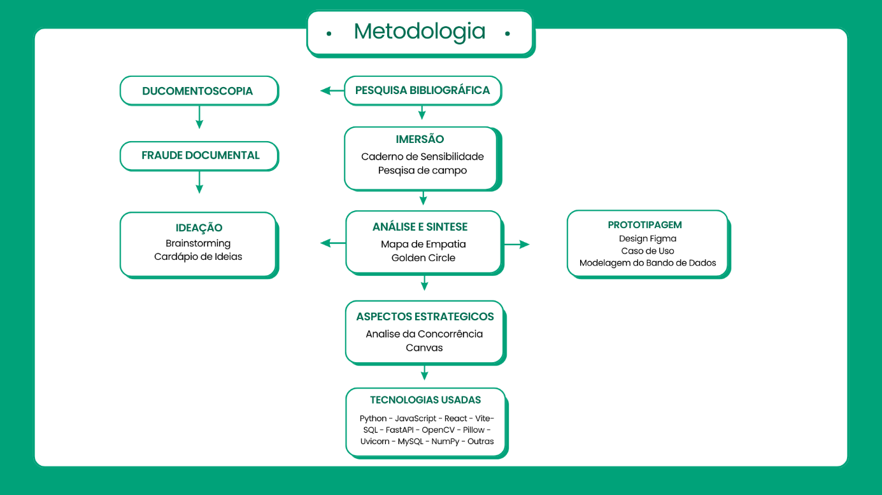
Fonte: Os Autores, 2026.

Resultados esperados
Os resultados esperados com a implementação do Valid incluem uma plataforma capacitada para identificar indícios de fraudes e alterações em documentos, assim, oferecendo uma resposta tecnológica para uma demanda cada vez maior por métodos de verificação mais ágeis e seguros. A plataforma também visa a integração de visão computacional e inteligência artificial que serão fundamentais para realizar a análise.
Além disso, o projeto busca facilitar a rotina de um profissional que atua com a verificação de documentos, pois contribui para redução de tempo gasto na atividade, que atualmente é feita, em sua maioria, de forma manual . Desta forma, a plataforma pretende oferecer apoio aos profissionais de áreas administrativas e RH na triagem inicial de documentos suspeitos, otimizando processos seletivos e administrativos antes de um eventual encaminhamento pericial formal. Portanto, é importante frisar que o sistema é uma ferramenta de apoio para ambientes empresariais, e não uma substituição de um laudo pericial.
Em um cenário de crescente digitalização de processos e documentos, o Valid busca se consolidar como uma ferramenta relevante no combate a fraudes documentais, contribuindo para maior segurança e confiabilidade nas relações entre empresas, instituições e profissionais. Dessa forma, o projeto reforça seu compromisso com a integridade da informação, posicionando-se como uma solução inovadora e escalável para diferentes contextos organizacionais.

REFERÊNCIAL TEÓRICO

Falsificação documental
A falsificação de documentos consiste na criação, alteração ou utilização de documentos falsos com o objetivo de enganar terceiros ou induzi-los ao erro. Essa prática compromete a autenticidade e a confiabilidade das informações, sendo considerada crime pela legislação brasileira e sujeita à responsabilização nas esferas penal e civil, especialmente quando causa prejuízos a pessoas ou instituições (Legale Educacional, 2025).
A falsidade documental pode ser classificada em duas modalidades: material, quando há alteração, adulteração ou criação de um documento falso, e ideológica, quando o documento é formalmente verdadeiro, mas contém informações falsas inseridas de forma intencional. No âmbito processual, quando há suspeita de falsidade em um documento utilizado como prova, o Código de Processo Penal prevê um procedimento específico para sua verificação, garantindo o direito ao contraditório, à produção de provas e à análise judicial antes de qualquer decisão definitiva (JusBrasil, 2021; Brasil, 1941).

Desafios na identificação de documentos adulterados
A identificação de documentos adulterados representa um desafio crescente, especialmente no ambiente digital, onde alterações podem comprometer a autenticidade, a integridade e a confiabilidade das informações sem deixar evidências facilmente perceptíveis. O avanço das tecnologias e a rápida evolução dos formatos digitais aumentam a vulnerabilidade dos documentos, tornando mais complexa a verificação de sua originalidade e dificultando a preservação de suas características essenciais ao longo do tempo (Freitas, 2012).
Diante desse cenário, torna-se indispensável a adoção de mecanismos e estratégias que garantam a autenticidade dos documentos durante todo o seu ciclo de vida. A implementação de políticas de preservação digital, aliada a métodos capazes de verificar a integridade e a procedência das informações, contribui para reduzir os riscos de adulteração e assegurar que os documentos permaneçam confiáveis e acessíveis ao longo do tempo (Freitas, 2012).

Impactos da falsificação documental nas empresas
A falsificação documental pode causar impactos significativos às empresas, comprometendo sua reputação, a confiança de clientes, parceiros e investidores, além de gerar prejuízos financeiros e responsabilidades legais. Casos de utilização de documentos falsificados ou informações fraudulentas evidenciam falhas nos processos de verificação e podem afetar diretamente a credibilidade das organizações. Além disso, a ausência de mecanismos adequados para validar a autenticidade das informações pode resultar na responsabilização civil de empresas e instituições, especialmente quando a negligência contribui para a ocorrência de fraudes (Oliveira, 2026).
Além dos impactos reputacionais, a fraude documental pode ocasionar perdas financeiras expressivas e elevar os custos operacionais das empresas. A utilização de documentos falsificados para abertura de contas, concessão de crédito ou realização de transações fraudulentas pode comprometer processos internos e relações comerciais, exigindo investimentos em investigações, ações judiciais e medidas de mitigação. Diante desse cenário, torna-se essencial a adoção de tecnologias e práticas voltadas à verificação da autenticidade documental, capazes de fortalecer os mecanismos de prevenção, reduzir riscos e aumentar a segurança das operações corporativas (Serasa Experian, 2025).

Documentoscopia
A Documentoscopia é uma disciplina criminalística que tem como objetivo investigar a autenticidade de documento, focando em sua produção, possíveis adulterações, supressão ou inserção de dados, entre outros. De acordo com o Instituto Brasileiro de Perícia Judicial (IBPJUD), um perito utiliza diversos tipos de análises e equipamentos com tecnologia para verificar a regularidade de documentos. Dentre os principais exames realizados destacam-se a grafotecnia, que verifica a autoria de assinaturas, a mecanografia, voltada à escrita mecânica e o documentoscópico, que atesta a autenticidade de documentos como RG, certidões e contratos.

Tecnologias usadas
Para o desenvolvimento de uma plataforma digital, é preciso uma estrutura tecnológica coerente com os objetivos e funcionalidades esperadas. A escolha das tecnologias impacta diretamente a performance, o custo e a escalabilidade futura do sistema (Schestak, 2025).

Inteligência Artificial
A inteligência artificial (IA) é uma tecnologia que permite que computadores simulem capacidades humanas de aprendizagem, compreensão, resolução de problemas e tomada de decisão. Um de seus principais ramos é o aprendizado de máquina (machine learning), que consiste em treinar algoritmos para realizar previsões com base em dados, sem programação explícita para cada tarefa. Dentro dele, existe o aprendizado aprofundado (deep learning) que utiliza redes neurais de múltiplas camadas para simular, de forma mais próxima, a capacidade de decisão do cérebro humano (Stryker; Kavlakoglu).

Visão computacional
A visão computacional é um subcampo da inteligência artificial que capacita máquinas a processar, analisar e interpretar imagens e vídeos, usando aprendizado de máquina para extrair informações visuais. Seu funcionamento envolve três processos: o reconhecimento de objetos e de pessoas, a reconstrução de características e a reorganização das relações entre entidades. Entre suas principais tarefas estão a classificação de imagens, a detecção de objetos e o reconhecimento óptico de caracteres, usado para converter texto de imagens e documentos em formato legível por máquina (Caballar; Stryker, 2025).

Linguagem de programação
Linguagens de programação são sistemas de instruções utilizados para criação de softwares e aplicativos, o que permite que desenvolvedores comuniquem à máquina o que deve ser executado. Essas linguagens variam de acordo com sua sintaxe, semântica e propósito, sendo classificadas em diferentes tipos, como as de baixo e alto nível (PUC-Rio Digital, 2026).

Python
O Python é uma linguagem de programação de alto nível comumente usada em aplicações Web, desenvolvimento de software, ciência de dados e machine learning. Ele é a principal escolha para grande parte de desenvolvedores devido sua eficiência,e facilidade de aprendizado, além de sua portabilidade entre diferentes sistemas operacionais de computação como Windows, macOS, Linux e Unix.(Amazon Web Services, 2026).

Javascript
O JavaScript é considerado uma linguagem leve, interpretada e baseada em objetos e possui suporte a funções de primeira classe, sendo voltado tanto no front-end quanto no back-end, com o surgimento de ambientes como o Node.js, além de suportar estilos de programação voltada a objetos ( Mozilla Developer Network, 2026).

SQL
SQL é uma linguagem de programação criada para armazenar e processar informações em um banco de dados relacional, depositando as informações em formato tabular. Ele é utilizado para armazenar, atualizar, remover, pesquisar e recuperar dados no banco dados no banco. (Amazon Web Services, 2026).

Bibliotecas e Frameworks

React
O React é uma biblioteca JavaScript de código aberto, desenvolvida pela Meta (antigo Facebook). Sua principal característica é a utilização de componentes reutilizáveis associados a um DOM virtual, o que permite atualizações rápidas na interface. Isso facilita a criação de interfaces de usuário interativas, pois os componentes são renderizados novamente de forma automática sempre que os dados sofrem alguma alteração (React).

Vite
O Vite é uma ferramenta de construção front-end que oferece uma experiência de desenvolvimento mais leve e rápida para projetos web modernos, devido ao uso de módulos ES nativos em tempo real durante o desenvolvimento. Ele é composto por duas partes principais: a primeira consiste em um servidor de desenvolvimento, responsável por proporcionar uma experiência de desenvolvimento ágil; e a segunda, em um comando de build voltado para a geração dos artefatos de produção (Vite).

FastAPI
O Fast API é definido em sua documentação como um framework web de alto desempenho, voltado para a construção de APIs em Python. Entre suas principais características, destacam-se a velocidade de desenvolvimento, a redução de erros comuns e o suporte a documentação interativa gerada automaticamente. Além disso, o framework é fundamentado em padrões abertos, como OpenAPI e JSON Schema, o que garante maior compatibilidade e interoperabilidade entre sistemas (FastAPI).

MySQL
De acordo com Oracle (2024), o MySQL é definido como um sistema de gerenciamento de banco de dados relacional de código aberto, utilizado para armazenar, organizar e gerenciar dados por meio de tabelas relacionadas entre si a partir de esquemas. Seu nome é derivado da própria linguagem SQL. Entre suas principais características, pode-se destacar o suporte a transações que garantem a confiabilidade e a integridade das operações realizadas mesmo caso haja falhas no sistema. (Erickson, 2024)

SQLAlchemy
É uma biblioteca de Python usada para conectar programas a banco de dados, cujo seu principal componente é o mapeador objeto-relacional (ORM), responsável por associar classes a tabelas do banco de forma flexível (SQLAlchemy).

JWT(JSON Web Token)
O JSON Web Token (JWT) é definido como um padrão utilizado para a identificação de usuários no acesso a serviços e páginas específicas, sendo essencial para a autenticação segura em aplicações web. Além da autenticação, o JWT também é empregado em processos de troca de informações entre partes, uma vez que, por ser assinado digitalmente, permite verificar tanto a identidade do remetente quanto a integridade do conteúdo transmitido, o que possibilita identificar eventuais alterações na assinatura (Alura, 2022).

BCrypt
O BCrypt é uma função de hashing utilizada para proteger senhas de usuários por meio de conversão deles em dados ilegíveis. Sua segurança baseia-se no salt, que gera hashes diferentes mesmo para senhas iguais, e no parâmetro de custo, que regula o tempo de processamento. No login, a senha informada é convertida em hash e comparada à armazenada, autorizando o acesso em caso de correspondência (Kerlyn, 2019).

OAuth2.0
O OAuth 2.0 é um protocolo padrão para autorização desenvolvido pelo Grupo de Trabalho OAuth da IETF (Internet Engineering Task Force). Ele serve para conciliar a simplicidade para o desenvolvedor do cliente com a oferta de fluxos de autorização adaptados para diferentes contextos de uso, como, aplicações web e desktop ou também dispositivos móveis (OAuth 2.0).

HTTPX
HTTPX é uma biblioteca Python que oferece suporte tanto a chamadas síncronas quanto assíncronas, além de possuir compatibilidade com protocolos HTTP. Sua API segue como base a biblioteca requestas, acrescentando recursos como operações assíncronas e requisições a aplicações para interfaces padronizadas. Também oferece funcionalidades como gerenciamento de timeouts, autenticação e reaproveitamento de conexões (HTTPX).

Uvicorn
O Uvicorn é uma biblioteca de servidor para Python, criado para preencher a lacuna de uma interface padronizada entre servidores e frameworks assíncronos. Atualmente, oferece suporte aos protocolos HTTP/1.1 e WebSockets, sendo comumente utilizado para executar aplicações construídas com frameworks como o FastAPI (Uvicorn).

Python Multipart
De acordo com a documentação oficial, Python-multipart é definido como uma biblioteca, responsável por interpretar requisições HTTP do tipo multipart/form-data, sendo utilizada principalmente em cenários de upload de arquivos por meio de servidores web. . Por operar em modo streaming, a biblioteca processa os dados da requisição à medida que chegam, sem a necessidade de armazenar o conteúdo completo em memória, o que a torna adequada para o tratamento de arquivos de grande porte (Python Multpart).

Pillow
A biblioteca Python Imaging Library que adiciona funcionalidade de processamento de imagens ao seu interpretador Python, oferecendo grande suporte a diferentes formatos de arquivo, uma representação interna eficiente dos dados e recursos avançados de manipulação de imagens. Sua estrutura principal foi projetada para facilitar o acesso rápido a dados armazenados em formatos básicos de pixel, servindo como base sólida para o desenvolvimento de ferramentas mais amplas de processamento de imagem. (Pillow, 2026)

OpenCV
O OpenCV é uma biblioteca de código aberto para visão computacional e aprendizado de máquina, mantida pela Open Source Vision Foundation desde os anos 2000. Ela reúne mais de 2.500 algoritmos usados em tarefas como reconhecimento facial, identificação de objetos e rastreamento de movimentos. A biblioteca foi escrita em C++, oferece também interfaces para Python, Java e MATLAB (Open Source Vision Foundation).

NumPy
Numpy é uma biblioteca Python que oferece um objeto de array multidimensional e um amplo conjunto de rotinas otimizadas para operações matemáticas, lógicas, estatísticas e de álgebra linear sobre arrays (NumPy, 2026).

PyMuPDF
O PyMuPDF é uma biblioteca Python de alto desempenho voltada à extração, análise, conversão e manipulação de documentos PDF. Entre suas funcionalidades de extração de texto, permite obter o conteúdo como texto simples, como blocos com informações de posição, ou como lista de palavras individuais posicionadas na página (Artifex, 2026).

IMERSÃO
A imersão, no contexto do Design Thinking, corresponde à fase inicial do processo, voltada à compreensão aprofundada do problema. Nessa etapa, busca-se reunir e analisar informações relevantes, explorando o contexto de forma detalhada para identificar necessidades reais. Antes de propor soluções, é fundamental entender a situação sob diferentes perspectivas, adotando uma postura empática. Isso implica colocar-se no lugar do outro, reconhecendo que cada indivíduo possui experiências e visões distintas, o que contribui para uma análise mais completa e fundamentada em dados concretos. (Vilas Boas, 2022)
O que é imersão
Como se aplicou no nosso trabalho

Caderno de sensibilidade
Os cadernos de sensibilização são uma forma de obter informações sobre pessoas e seus universos, utilizada para coletar dados do usuário com o mínimo de interferência sobre suas ações, ou quando a questão investigada se desenvolve de forma intermitente ou dentro de um longo período. Ao contrário de uma abordagem de observação direta e presencial, esta técnica permite que o próprio usuário faça o relato de suas atividades, no contexto de seu dia a dia. (Vianna et al., 2012)
Figura 2: Caderno de Sensibilidade
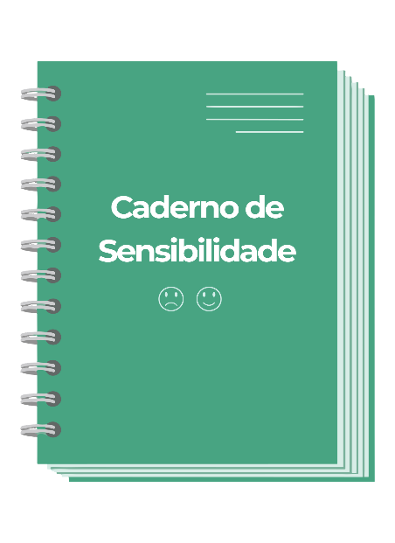
Fonte: Os Autores, 2026.
Figura 3: Caderno de Sensibilidade - Sentimentos e Reações
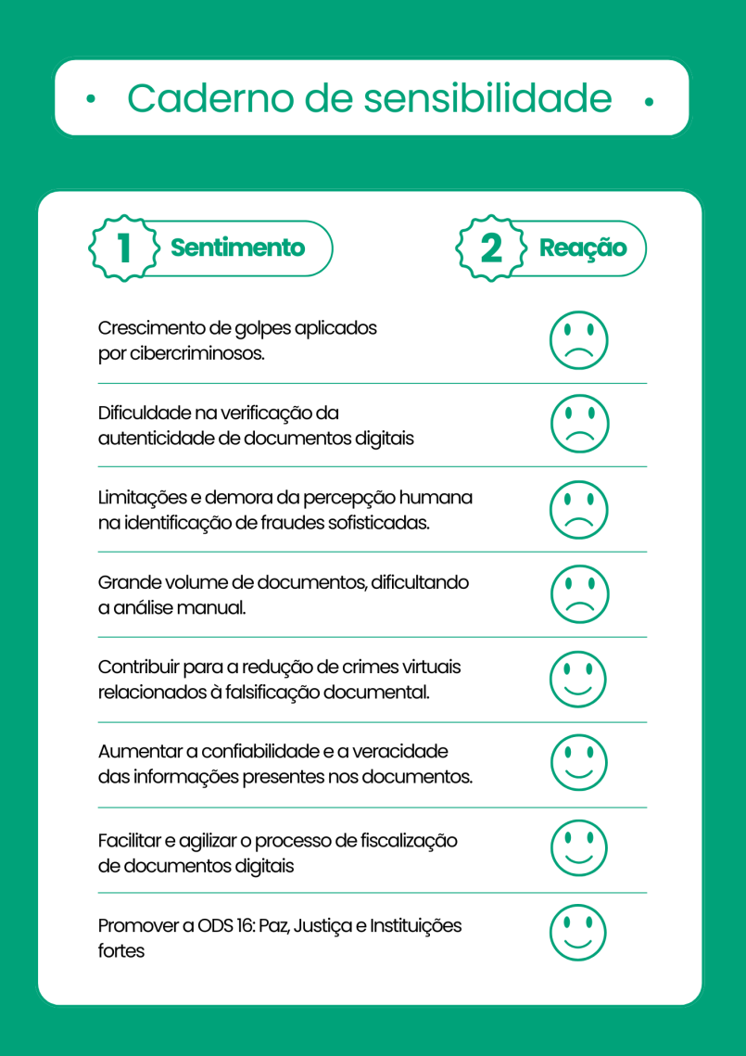
Fonte: Os autores, 2026.

Pesquisa de Campo
A pesquisa de campo é uma etapa da metodologia científica que consiste na observação, coleta, análise e interpretação de dados diretamente no ambiente em que o fenômeno ocorre. Esse tipo de pesquisa permite ao pesquisador obter informações da realidade do objeto de estudo, utilizando técnicas como questionários, entrevistas e observações, contribuindo para a compreensão do problema investigado e para a obtenção de resultados fundamentados em dados reais (Alves, s.d.).
O Valid realizou uma pesquisa de campo utilizando a plataforma Google Forms para compreender as necessidades do público-alvo. A pesquisa obteve um total de 32 respostas, cujos resultados são apresentados e analisados a seguir.
Gráfico 1: Pergunta 1
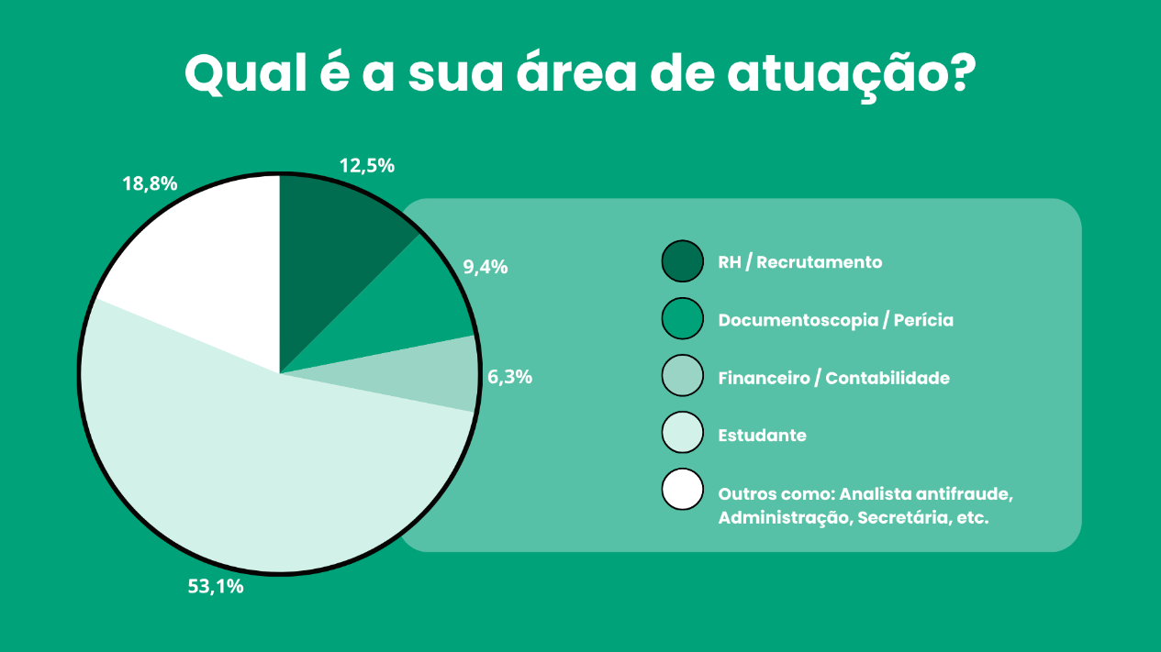
Fonte: Os Autores, 2026.
O gráfico mostra que 53,1% do público atingido pela pesquisa foram estudantes, enquanto os demais participantes estão distribuídos entre áreas como RH/Recrutamento (12,5%), Documentoscopia/Perícia (9,4%), Financeiro/Contabilidade (6,3%) e outras áreas (18,8%). Essa diversidade permite obter diferentes perspectivas sobre a necessidade de verificar a autenticidade de documentos e contribui para compreender as necessidades que podem ser atendidas pelo Valid.
Gráfico 2: Pergunta 2
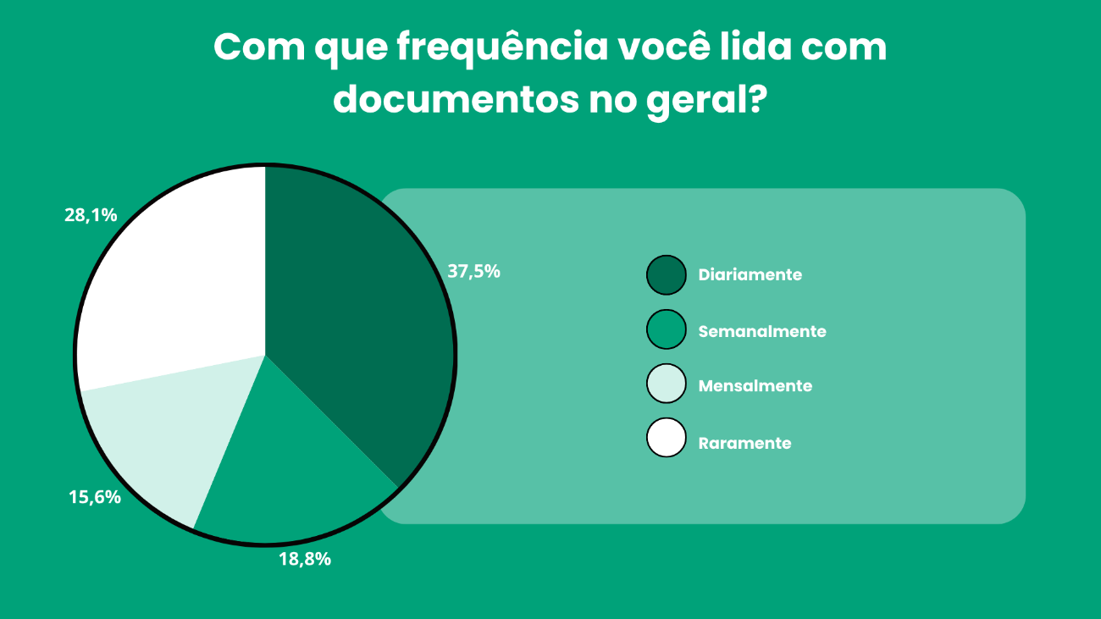
Os Autores, 2026.
O gráfico revela que 37,5% dos participantes lidam com documentos diariamente, destacando a importância do Valid como uma ferramenta que pode auxiliar na verificação da autenticidade de documentos no cotidiano.
Gráfico 3: Pergunta 3
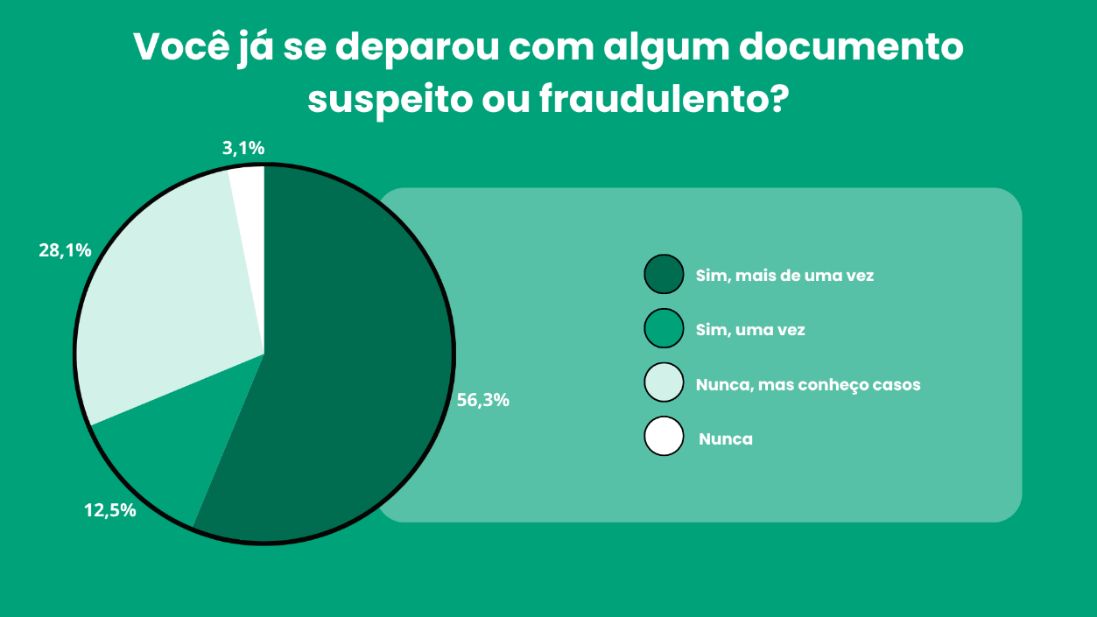
Fonte: Os Autores, 2026.
O gráfico aponta que 56,3% do público já se deparou com documentos falsos mais de uma vez, evidenciando a frequência desse problema e reforçando a importância do desenvolvimento do projeto.
Gráfico 4: Pergunta 4
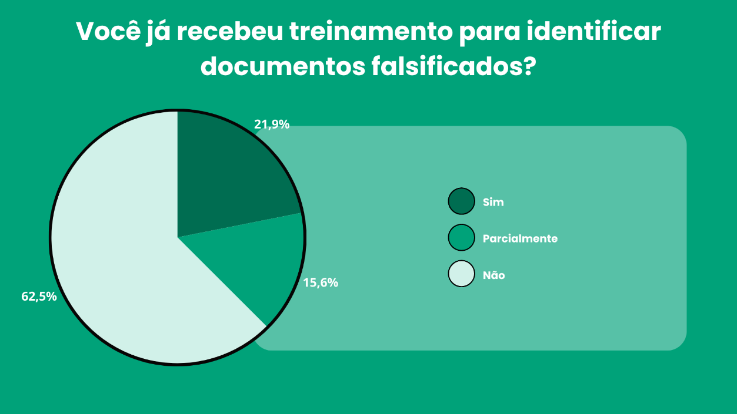
Fonte: Os Autores, 2026.
Os dados mostram que 62,5% das pessoas não receberam treinamento para identificar documentos falsificados. Esse resultado evidencia uma dificuldade na identificação de possíveis fraudes e reforça a necessidade de uma ferramenta.
Gráfico 5: Pergunta 5
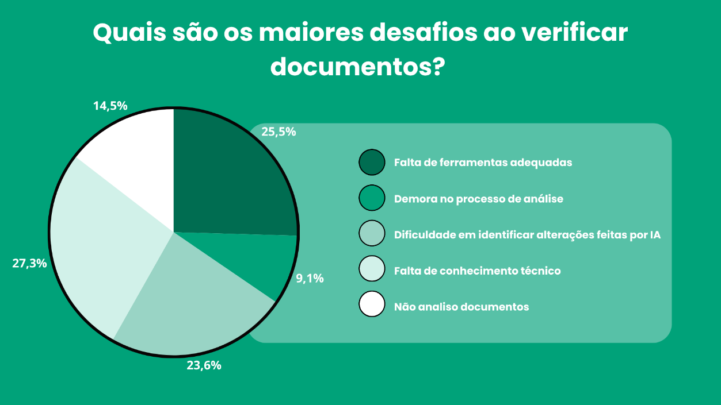
Fontes: Os Autores, 2026.
O gráfico revela que os maiores desafios são a falta de conhecimento técnico e a falta de ferramentas adequadas para a análise documental, evidenciando a necessidade de uma solução acessível que auxilie nesse processo.
Gráfico 6: Pergunta 6
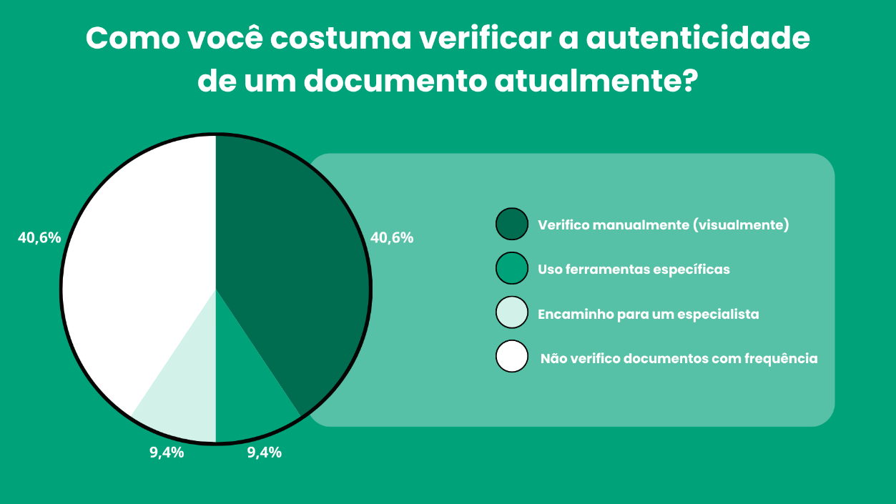
Fonte: Os Autores, 2026.
Os dados mostram que 40,6% do público realiza a verificação de documentos manualmente, mostrando a necessidade de ferramentas eficazes que possam auxiliar e automatizar parte desse processo de análise.
Gráfico 7: Pergunta 7
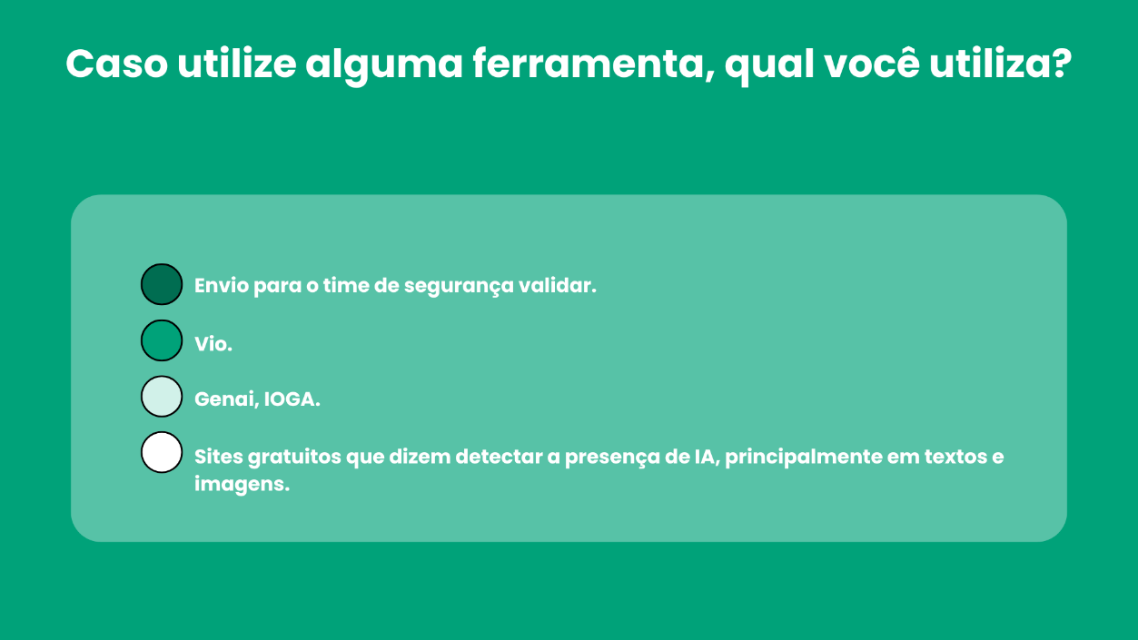
Fonte: Os Autores, 2026.
As respostas mostram que os participantes utilizam diferentes formas para verificar documentos, como o encaminhamento para equipes de segurança, ferramentas específicas e sites gratuitos. A variedade de métodos utilizados evidencia a falta de uma solução única e acessível para esse processo, reforçando a proposta do Valid de centralizar e facilitar a análise da autenticidade dos documentos.
Gráfico 8: Pergunta 8
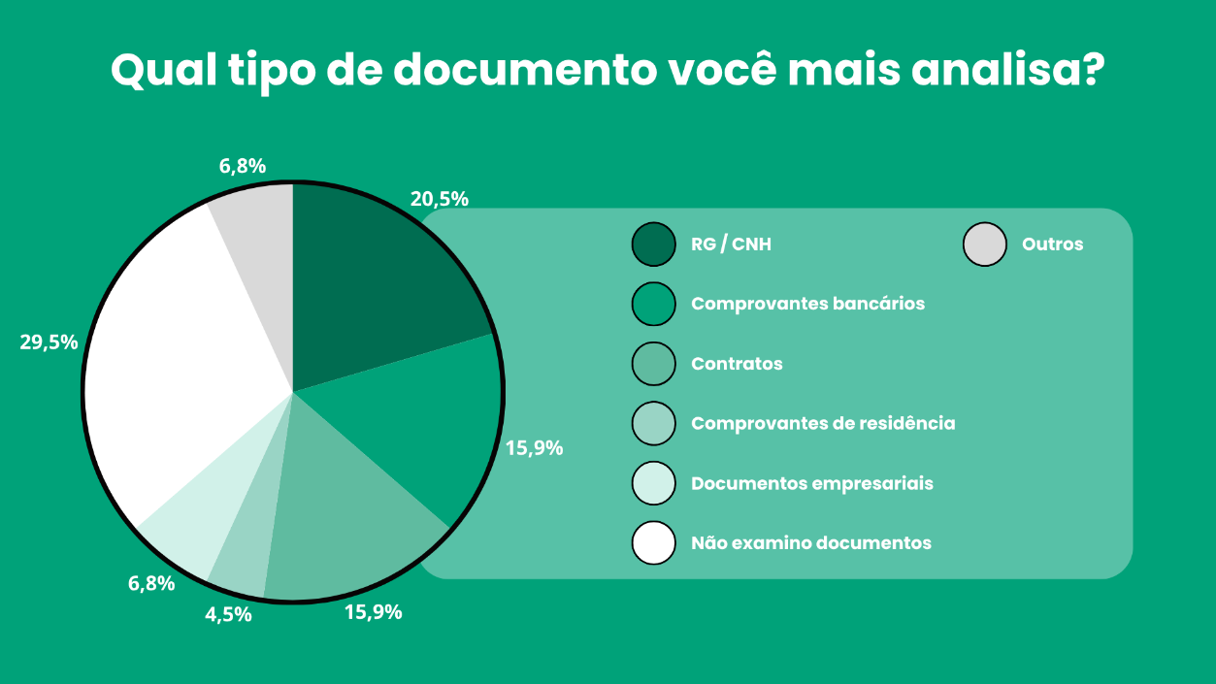
Fonte: Os Autores, 2026.
Os dados mostram que RGs e CNHs são os documentos mais analisados, representando 20,5% das respostas, seguidos por comprovantes bancários e contratos, ambos com 15,9%. Além disso, 29,5% dos participantes não examinam documentos. Esses resultados mostram que o Valid pode atender diferentes necessidades de análise documental, especialmente em documentos de uso frequente.
Gráfico 9: Pergunta 9
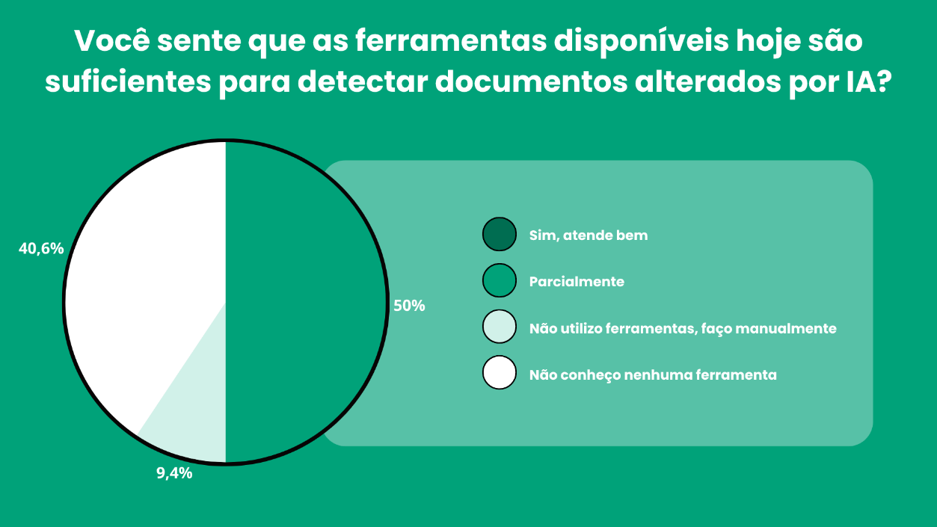
Fonte: Os Autores, 2026.
O gráfico revela que 50% do público considera que as ferramentas disponíveis atualmente atendem apenas parcialmente às suas necessidades. Além disso, 40,6% não conhecem nenhuma ferramenta para essa finalidade, evidenciando a necessidade de uma solução acessível e eficiente.
Gráfico 10: Pergunta 10
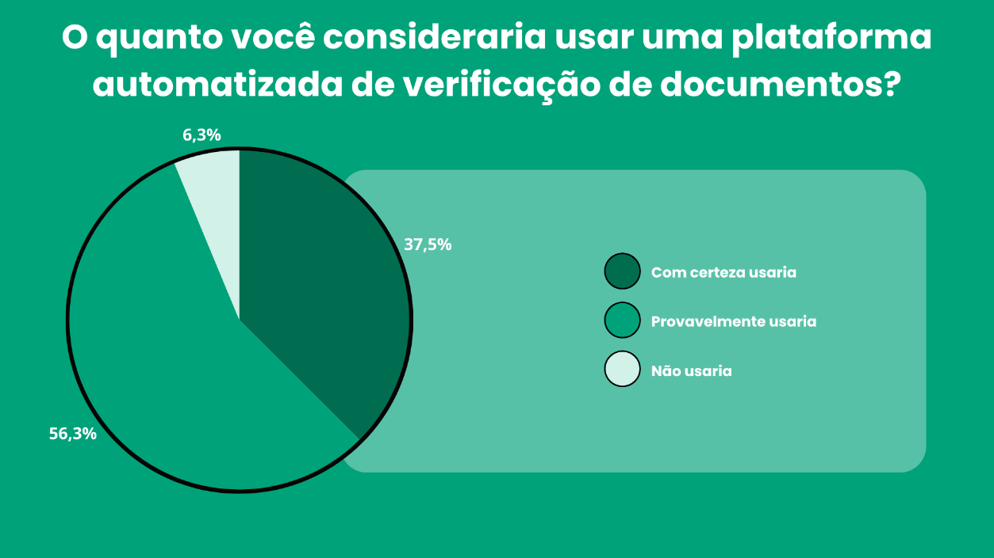
Fonte: Os Autores, 2026.
Os dados mostram que 56,3% do público provavelmente utilizaria uma plataforma automatizada de verificação de documentos, enquanto 37,5% afirmam que com certeza utilizariam. Esse resultado demonstra um alto interesse por uma solução automatizada, reforçando a relevância e a aceitação da proposta do Valid.
Gráfico 11: Pergunta 11
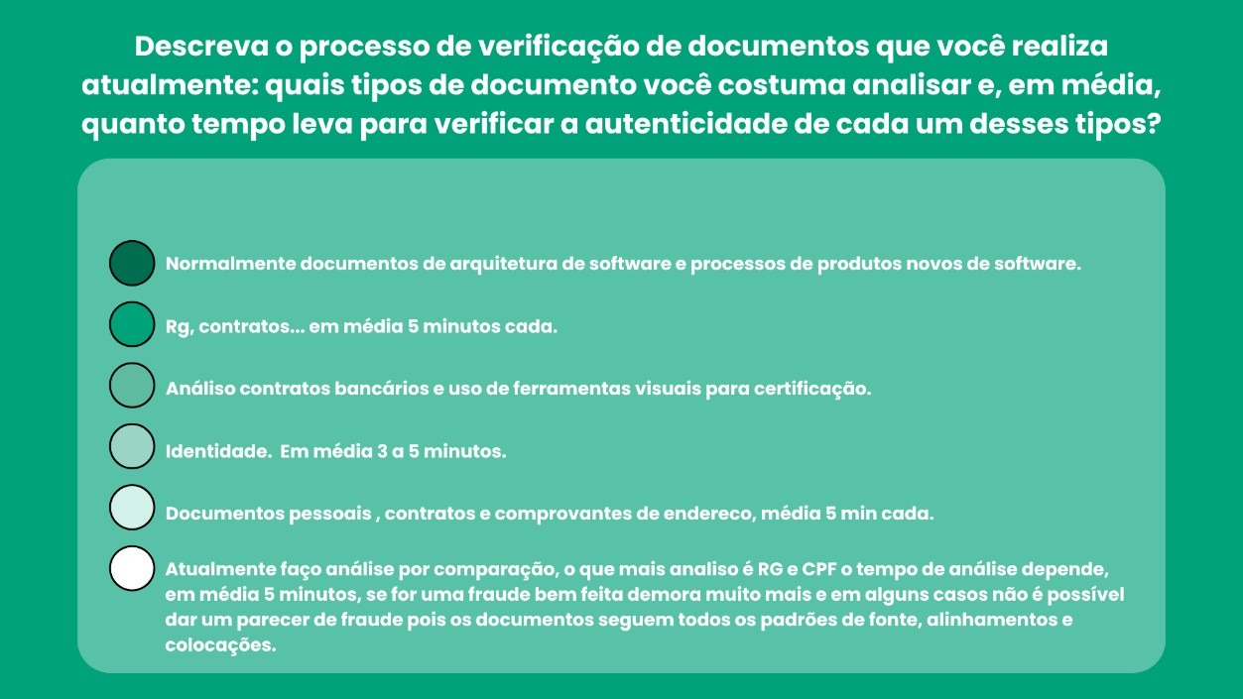
Fonte: Os Autores, 2026.
As respostas mostram que a verificação dos documentos é realizada principalmente de forma manual, levando em média de 3 a 5 minutos por documento. Em casos de fraudes mais elaboradas, esse tempo pode aumentar e dificultar a identificação de alterações. Esse resultado evidencia a necessidade de uma ferramenta que agilize o processo de análise e auxilie na identificação de possíveis fraudes, como o Valid.
Gráfico 12: Pergunta 12
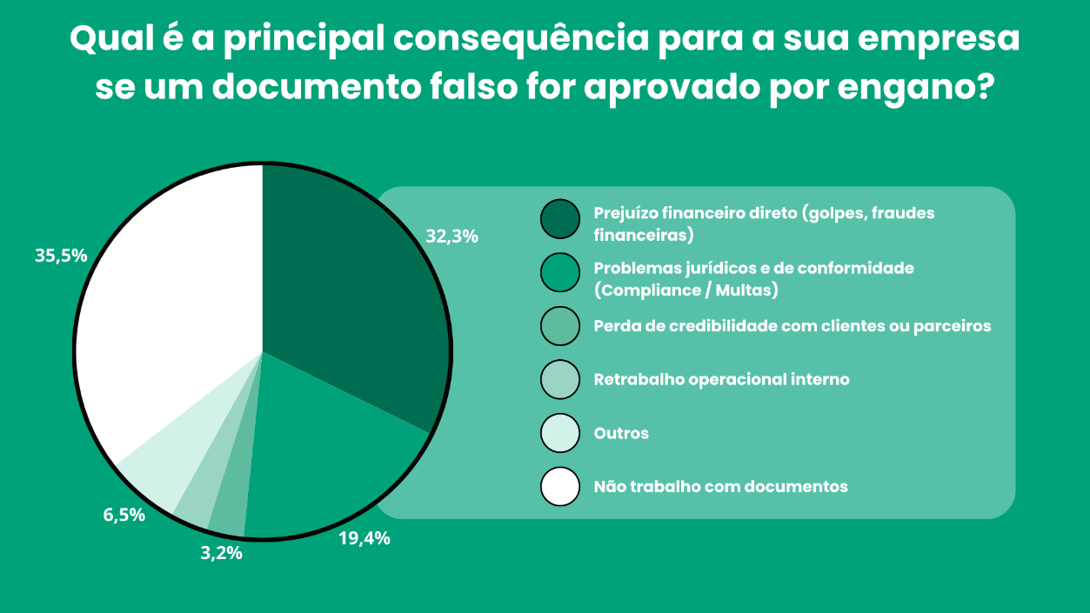
Fonte: Os Autores, 2026.
Os dados revelam que a principal consequência de uma fraude documental para as empresas são os prejuízos financeiros, apontados por 32,3% dos participantes, seguidos por problemas jurídicos e de conformidade, com 19,4%. Esses resultados evidenciam os impactos que a aprovação de documentos falsos pode causar e reforçam a importância de ferramentas que auxiliem na sua identificação.

Conclusão da pesquisa de campo
A pesquisa de campo revelou que os profissionais que atuam com documentos estão interessados em uma plataforma que torne o processo de análise mais rápido e preciso. Os resultados também evidenciaram dificuldades relacionadas à falta de conhecimento técnico, à ausência de ferramentas adequadas e ao tempo necessário para realizar as verificações manualmente. Dessa forma, os dados confirmam a necessidade de uma solução que auxilie na identificação de possíveis fraudes e validam a proposta do Valid como uma ferramenta automatizada para tornar esse processo mais eficiente e acessível.

ANÁLISE E SÍNTESE

Persona
Essa metodologia foi popularizada por Alan Cooper, em 1998, com o objetivo de dar um "rosto humano" aos dados de pesquisas de mercado. Em vez de projetar para um público alvo abstrato, a equipe cria um perfil detalhado, com nome, dores, desejos e comportamentos, baseado em usuários reais (Cooper, 2008).

Persona 1
A fim de compreender a persona e o contexto do público-alvo do projeto, apresenta-se o exemplo de Paula, profissional que atua há 4 anos com análise de documentos, tendo sua rotina marcada pela atenção aos detalhes, precisão técnica e constante atualização sobre novas tecnologias de manipulação digital, incluindo edições realizadas por softwares de imagem e inteligência artificial.
Figura 4: Persona 1
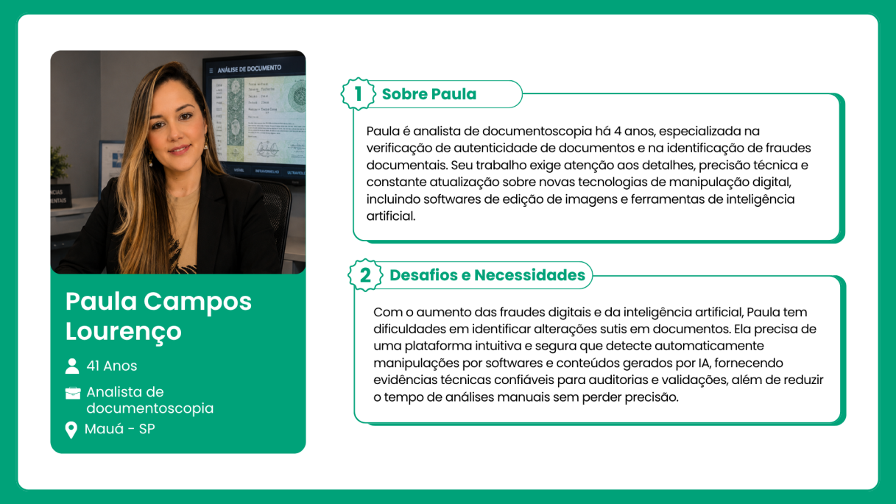
Fonte: Os autores, 2026.
Com o avanço das tecnologias de inteligência artificial e edição digital, Paula enfrenta constantemente desafios relacionados ao aumento de documentos falsificados e manipulados digitalmente. Muitas dessas alterações são extremamente sutis, tornando sua identificação mais complexa e exigindo análises minuciosas. Além disso, as ferramentas disponíveis atualmente costumam ser pouco integradas e de difícil utilização, o que aumenta o tempo gasto em processos manuais de verificação.
Uma solução tecnológica que torne o processo de verificação documental mais rápido, preciso e confiável se faz necessária. Trata-se de uma ferramenta capaz de identificar automaticamente alterações feitas por softwares de edição e conteúdos gerados por inteligência artificial, reduzindo o tempo gasto em análises manuais e que, além disso, seja uma plataforma intuitiva, integrada e segura, apresentando evidências técnicas claras para auxiliar em auditorias, perícias e tomadas de decisão, aumentando assim a eficiência das análises sem comprometer a precisão e a credibilidade dos resultados.

Persona 2
Outra persona identificada é Ricardo, profissional que atua há mais de 16 anos na área jurídica, trabalhando principalmente com processos que envolvem provas documentais e digitais. Sua rotina exige a análise constante de contratos, imagens, mensagens, laudos e documentos utilizados como evidências em processos judiciais. Seu trabalho é marcado pela atenção à veracidade das informações, pensamento analítico e preocupação com a confiabilidade das provas apresentadas.
Figura 5: Persona 2
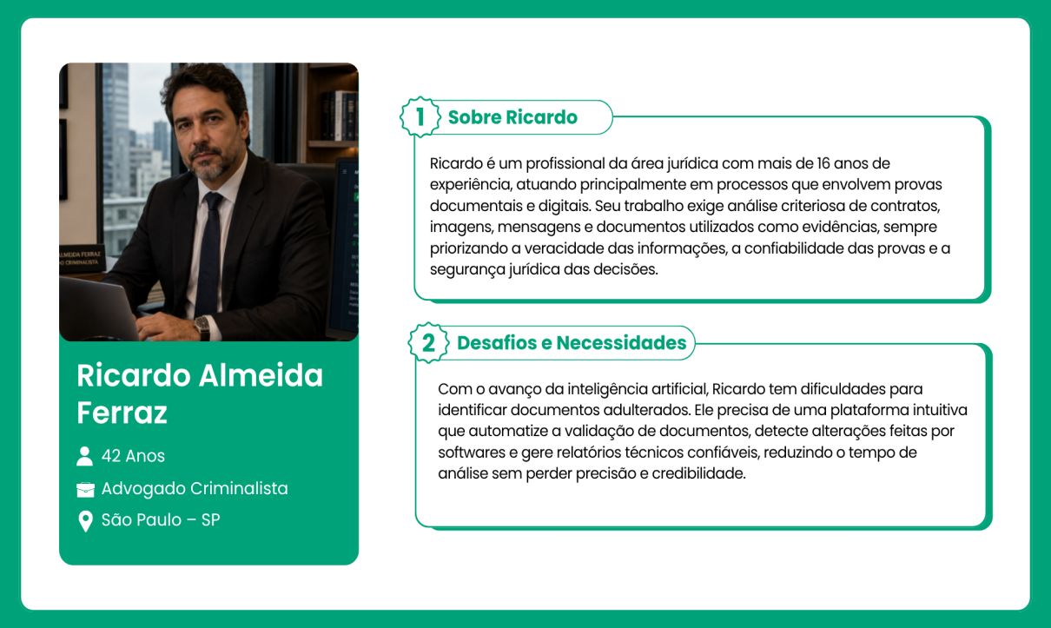
Fonte: Os autores, 2026.

Jornada do Usuário
A jornada do usuário é a representação estruturada de todas as etapas vivenciadas por uma pessoa ao interagir com um produto, serviço ou sistema, desde o primeiro contato até a realização do seu objetivo. Esse mapeamento permite compreender de forma detalhada as ações, emoções, pontos de contato e possíveis dificuldades enfrentadas ao longo da experiência, contribuindo para a identificação de melhorias e para o desenvolvimento de soluções mais eficientes e centradas no usuário (Sebrae Minas, 2024).
No projeto Valid, a jornada do usuário é uma ferramenta essencial para compreender como os usuários interagem com o sistema em cada etapa do processo. A partir dela, é possível analisar desde o acesso à plataforma até a visualização dos resultados e a tomada de decisão, identificando necessidades e possíveis melhorias na experiência. Dessa forma, sua aplicação contribui para o desenvolvimento de uma solução mais intuitiva, eficiente e alinhada ao objetivo de reduzir fraudes documentais e otimizar processos de verificação.

Figura 6: Jornada do Usuário
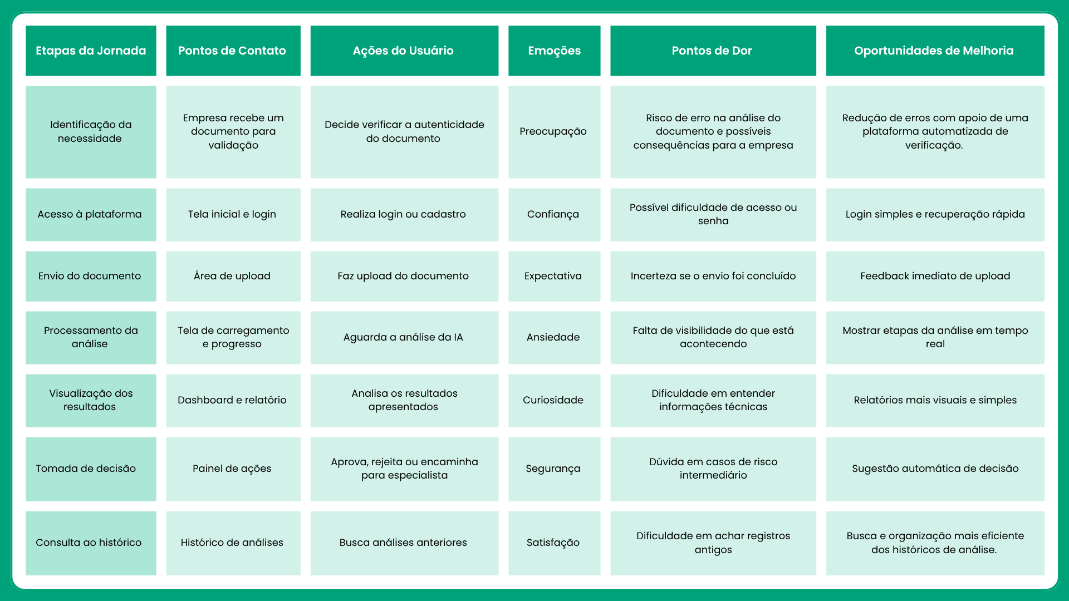
Fonte: Os autores, 2026.

IDEAÇÃO

Golden Circle
O Golden Circle é uma metodologia criada por Simon Sinek que auxilia empresas e projetos a definirem seu propósito por meio de três perguntas principais: “Por quê?”, “Como?” e “O quê?”. O modelo busca fortalecer a comunicação e gerar maior conexão com o público a partir de uma causa inspiradora, indo além de objetivos financeiros (Sinek, 2009).
Além disso, o Golden Circle contribui para que organizações desenvolvam projetos mais alinhados aos seus valores e às necessidades do público, tornando suas propostas mais impactantes e estratégicas . Nesse contexto, a metodologia pode ser aplicada ao desenvolvimento de nossa plataforma de verificação documental, auxiliando na construção de uma solução voltada para promover maior segurança e confiabilidade nos processos empresariais. (Vaid et al., 2022)
Figura 7: Golden Circle
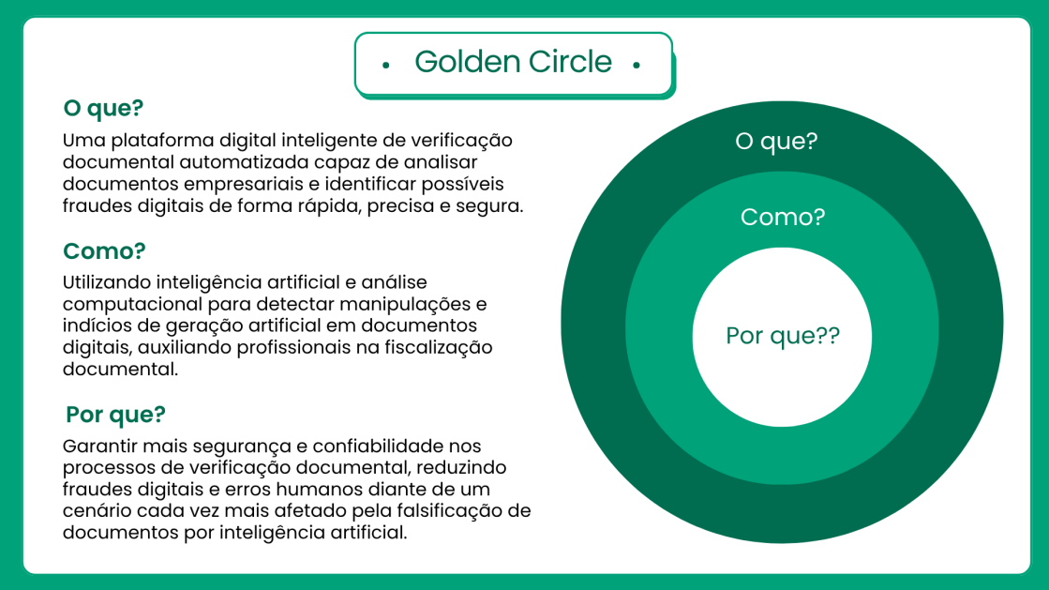
Fonte: Os Autores, 2026.

Brainstorm
O brainstorming é uma técnica de ideação utilizada para estimular a geração de ideias de forma criativa e colaborativa, sendo amplamente aplicada no desenvolvimento de projetos e na resolução de problemas. Essa metodologia consiste na exposição livre de pensamentos e sugestões, sem julgamentos imediatos, permitindo que os participantes desenvolvam propostas inovadoras a partir da colaboração coletiva. Nesse processo, prioriza-se a quantidade de ideias produzidas, incentivando a criatividade, a participação ativa e o aprimoramento das contribuições apresentadas, o que favorece a construção de soluções mais eficientes e inovadoras (Dam; Siang, 2025).
No desenvolvimento do projeto Valid, o brainstorming foi utilizado durante a etapa de ideação como uma ferramenta essencial para ampliar e organizar as ideias relacionadas à fiscalização de documentos. A equipe se reuniu para discutir os principais problemas envolvendo fraudes documentais, como a falsificação de identidades, currículos e outros documentos, além das dificuldades enfrentadas pelos profissionais responsáveis pela verificação manual desses registros. A partir dessas discussões, surgiram propostas voltadas para a criação de uma plataforma digital baseada em inteligência artificial, capaz de analisar documentos por meio de pixels e padrões visuais, identificando possíveis sinais de adulteração ou geração artificial. Durante o processo, também foram debatidas questões relacionadas à segurança dos dados, eficiência da análise e praticidade da ferramenta para empresas e instituições. Dessa forma, o brainstorming contribuiu diretamente para a estruturação do projeto Valid, permitindo o desenvolvimento de soluções mais inovadoras, estratégicas e alinhadas às necessidades atuais de combate às fraudes documentais. (Os autores, 2026).
Figura 8: Brainstorm
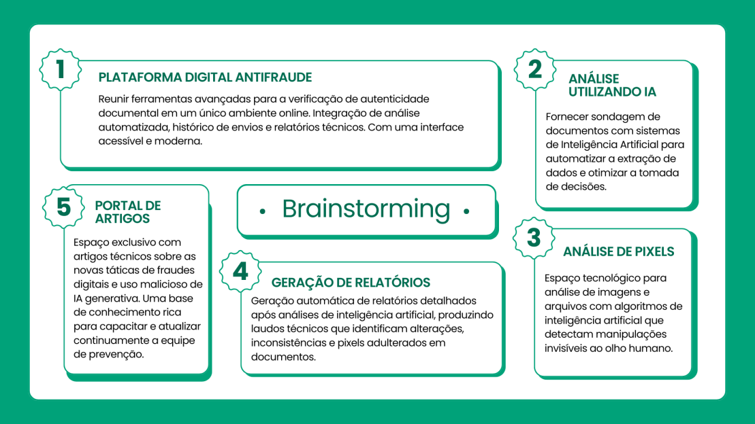
Fonte: Os Autores, 2026.

Cardápio de ideias
O cardápio de ideias é responsável por compilar e ilustrar os planos que foram selecionados brainstorming. Seu objetivo é mostrar as ideias de modo que o time avalie se o objetivo final será comprido (Almeida, 2016).
Figura 9: Cardápio de ideias
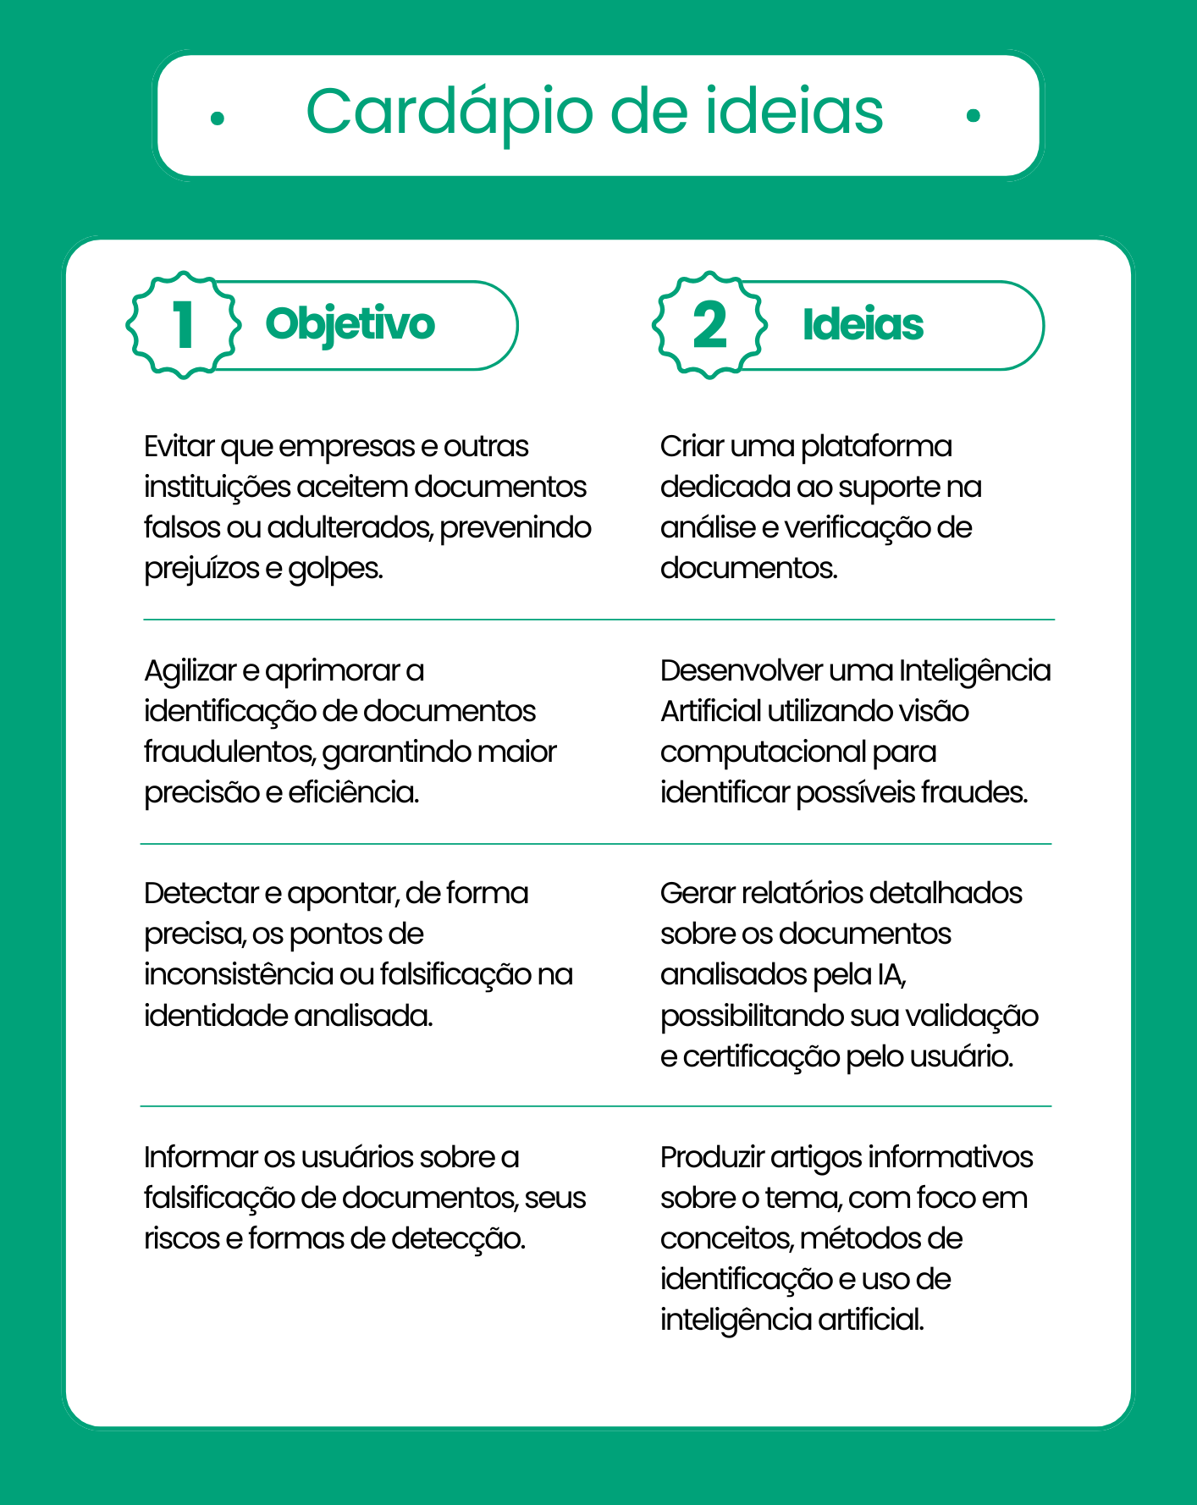
Fonte: Os Autores, 2026.

ASPECTOS ESTRATÉGICOS

Análise de concorrentes
A análise de concorrência é o processo de identificação e avaliação das empresas que atuam no mesmo mercado, permitindo compreender seus pontos fortes, pontos fracos, estratégias e posicionamento. Por meio dessa análise, as organizações conseguem identificar oportunidades de melhoria, antecipar tendências e desenvolver estratégias mais assertivas para aumentar sua competitividade e atender de forma mais eficiente às necessidades do mercado (Serasa Experian, 2023).
Figura 10: Análise de concorrentes
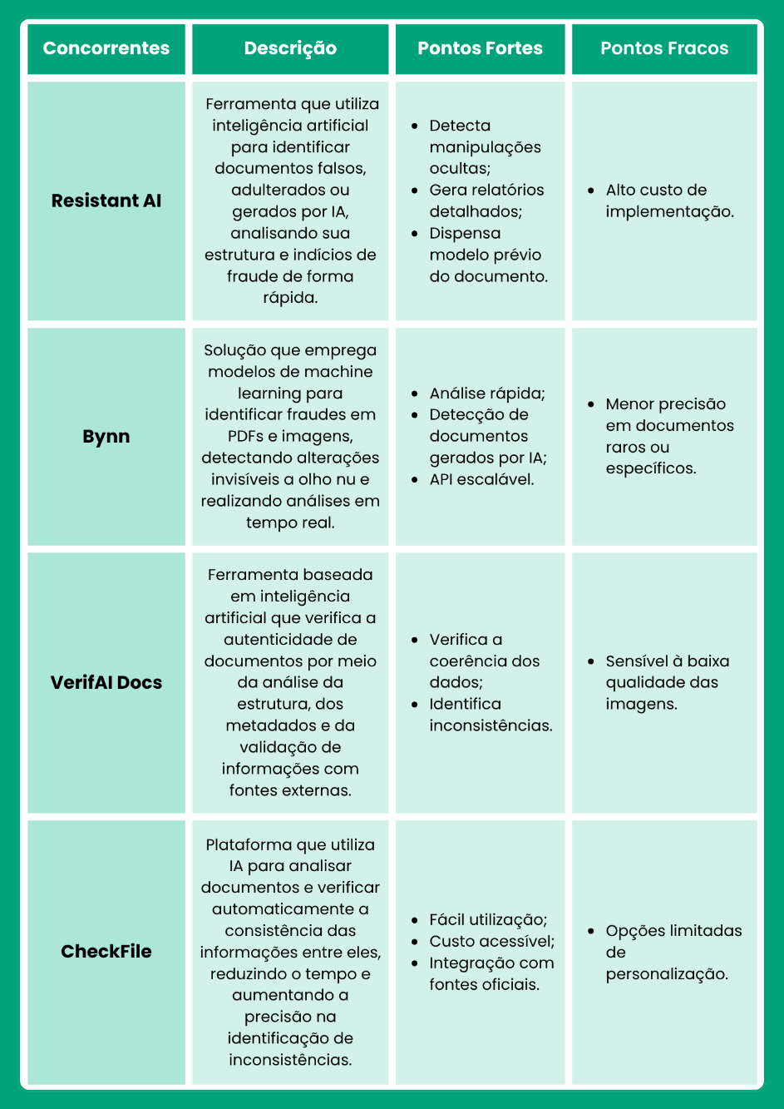
Fonte: Os Autores, 2026.
Diante desse cenário, o Valid surge como diferencial ao reunir funcionalidades que se encontram em falta nas soluções apresentadas no mercado. O sistema oferece um histórico das análises documentais, permitindo o acompanhamento e a consulta de verificações anteriores, além de gerar relatórios detalhados com as inconsistências encontradas no documento. Outro diferencial é a proposta de disponibilizar planos acessíveis para pequenas empresas e profissionais autônomos, ampliando o acesso à tecnologia de detecção de fraudes documentais e atendendo um público pouco contemplado pelas soluções analisadas.

Planejamento Financeiro
Tabela 1: Valores dos Pacotes
Pacote | Valor
Pacote Prata | R$
Pacote Prata | R$
Pacote Diamante | R$
Fonte: Os Autores, 2026.

PROTÓTIPO

Caso de uso
Os casos de uso são uma técnica empregada no desenvolvimento de software para representar de forma clara como os usuários interagem com o sistema. Essa abordagem tem como objetivo descrever as funcionalidades disponíveis e demonstrar como o sistema responde às ações realizadas pelos usuários em diferentes situações. Dessa forma, os casos de uso funcionam como uma descrição das interações entre usuário e sistema, auxiliando no planejamento e desenvolvimento de soluções mais eficientes e alinhadas aos objetivos do projeto. (Alff, 2026)
Com base na avaliação dos requisitos e recursos do sistema, foram desenvolvidos os casos de uso para a aplicação. A seguir, será descrito o caso de uso feito e os usuários envolvidos.
Figura 11: Caso de Uso
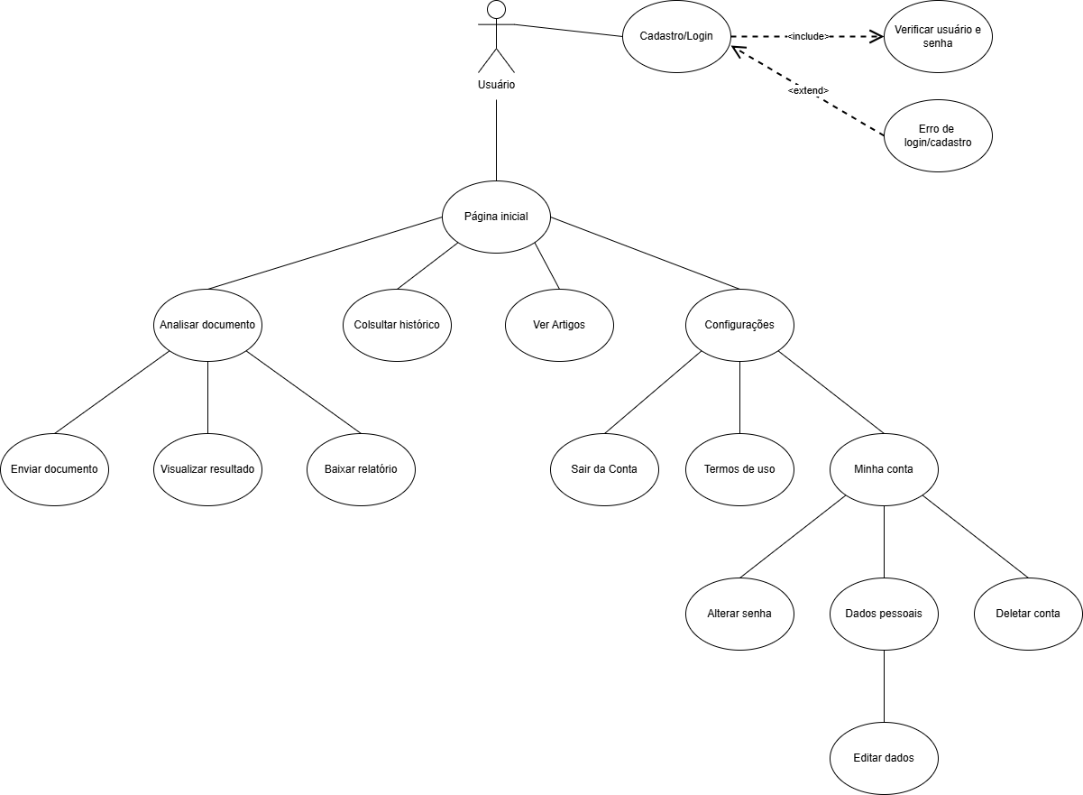
Fonte: Os autores, 2026.

Modelagem de Dados
De acordo com a Amazon Web Services, um banco de dados é uma coleção sistemática de dados armazenados eletronicamente, podendo conter diferentes tipos de informações, como textos, números, imagens, vídeos e arquivos. Esses dados são gerenciados por meio de um Sistema de Gerenciamento de Banco de Dados (Database Management System – DBMS), responsável por armazenar, recuperar, editar e organizar as informações de forma eficiente. (AWS, s.d.)
Além disso, a AWS destaca que o termo banco de dados pode se referir tanto ao conjunto de dados armazenados quanto ao próprio sistema de gerenciamento e às aplicações associadas a ele. Dessa forma, os bancos de dados desempenham um papel fundamental no armazenamento e no controle das informações utilizadas pelos sistemas computacionais.
Sendo assim, para garantir a organização, integridade e eficiência no gerenciamento das informações da plataforma Valid, a equipe desenvolvedora elaborou modelos de dados que serviram como base para a construção do banco de dados, atendendo às necessidades funcionais e operacionais do sistema.
Figura 12: Modelagem Conceitual
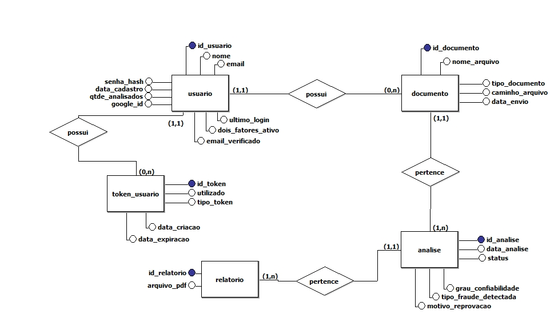
Fonte: Os autores, 2026.

REFERÊNCIAS
TOTVS. Documentos empresariais: 9 tipos e como organizá-los. Disponível em: https://www.totvs.com/blog/gestao-para-assinatura-de-documentos/documentos-empresariais/. Acesso em: 23 abr. 2026.

Melo, João. IAs que geram imagens estão sendo usadas para falsificar recibos e notas fiscais. Canaltech, 28 out. 2025. Disponível em: https://canaltech.com.br/inteligencia-artificial/ias-que-geram-imagens-estao-sendo-usadas-para-falsificar-recibos-e-notas-fiscais/. Acesso em: 12 abr. 2026.

Metrofile. Como identificar documentos falsos e fortalecer a segurança organizacional. 18 fev. 2025. Disponível em: https://www.metrofile.com.br/blog/como-identificar-documentos-falsos/. Acesso em: 23 abr. 2026.

Neoway. Documentoscopia: entenda sua importância contra fraudes. Neoway Blog, 2021. Disponível em: https://blog.neoway.com.br/documentoscopia/. Acesso em: 23 abr. 2026.
Marshall, Mary. Estatísticas sobre erros humanos: o custo oculto dos processos manuais de segurança. Avatier, 15 out. 2025. Disponível em: https://www.avatier.com/blog/human-error-statistics-hidden-cost/. Acesso em: 2 maio 2026
CLAVIS Segurança da Informação. Golpes com IA generativa: como se proteger. 20 out. 2025. Disponível em: https://clavis.com.br/blog/golpes-com-ia-generativa/. Acesso em: 2 maio 2026.
Aragaki, Caroline. Tentativas de fraude sobem 41,6% em 1 ano e batem novo recorde, diz Serasa. CNN Brasil, 14 abr. 2025. Disponível em: https://www.cnnbrasil.com.br/economia/tentativas-de-fraude-sobem-416-em-1-ano-e-batem-novo-recorde-diz-serasa/. Acesso em: 2 maio 2026.
Idwall. Como identificar documentos de identidade fraudulentos em um ambiente digital? 2024. Disponível em: https://blog.idwall.co/identificar-documentos-de-identidade-fraudulentos/. Acesso em: 2 maio 2026.
Serasa Experian. Uma tentativa de fraude de documento é registrada a cada 7 minutos no Brasil. 2024. Disponível em: https://www.serasaexperian.com.br/sala-de-imprensa/prevencao-a-fraude/uma-tentativa-de-fraude-de-documento-e-registrada-a-cada-7-minutos-no-brasil-desbancarizados-sao-alvo-principal-revela-serasa-experian/. Acesso em: 2 maio 2026.
Organização das Nações Unidas. ODS 16 – Paz, Justiça e Instituições Eficazes. Nações Unidas Brasil, [s.d.]. Disponível em: https://brasil.un.org/pt-br/sdgs/16. Acesso em: 04 maio 2026.
Serasa Experian. Os perigos da fraude documental às empresas: como ela acontece e como se proteger. Serasa Experian, 20 de maio de 2025. Disponível em: https://www.serasaexperian.com.br/conteudos/os-perigos-da-fraude-documental-as-empresas-como-ela-acontece-e-como-se-proteger/. Acesso em: 04 maio 2026.
ESRI. Classificar Pixels Utilizando Aprendizagem Detalhada. ArcGIS Online Documentação, [s.d.]. Disponível em: https://doc.arcgis.com/pt-br/arcgis-online/analyze/classify-pixels-using-deep-learning-mv-ra.htm. Acesso em: 04 maio 2026.
Domínio Sistemas. Lidando com o grande volume de documentos na auditoria fiscal. Domínio Sistemas, 19 jul. 2023. Disponível em: https://www.dominiosistemas.com.br/blog/volume-de-documentos-na-auditoria-fiscal/. Acesso em: 04 maio 2026.
Vilas Boas, Eduarda. Etapas do Design Thinking — Imersão. 28 jun. 2022. Disponível em: https://medium.com/@vbsduda/etapas-do-design-thinking-imers%C3%A3o-13b2f0b2dca9. Acesso em: 2 abr. 2026.
Vianna, Maurício; Vianna, Ysmar; ADLER, Isabel K.; LUCENA, Brenda; RUSSO, Beatriz. Design thinking: inovação em negócios. Rio de Janeiro: MJV Press, 2012.
Storyboardthat. Persona do Usuário: Definição e Exemplos. XXX. Disponível em: https://www.storyboardthat.com/pt/design-thinking/usu%C3%A1rio-persona. Acesso em: 02 abr. 2026.
ALMEIDA, Hugo. Cardápio de Ideias. [S. l.]: CIn – UFPE, 2016. Disponível em: https://www.cin.ufpe.br/~hlna/a2pn/intuitivas/cardapiodeideias.html. Acesso em: 6 maio 2026.
AMAZON WEB SERVICES (AWS). O que é um banco de dados? Disponível em: https://aws.amazon.com/pt/what-is/database/. Acesso em: 01 jun. 2026.
ALFF, Francilvio Roberto. Especificação de casos de uso: 5 passos. 21 maio 2026. Disponível em: https://analisederequisitos.com.br/como-escrever-casos-de-uso/ . Acesso em: 23 maio 2026.
DAM, Rikke Friis; TEO, Yu Siang. Learn How to Use the Best Ideation Methods: Brainstorming, Braindumping, Brainwriting, and Brainwalking. Interaction Design Foundation, 2026. Disponível em: https://ixdf.org/literature/article/learn-how-to-use-the-best-ideation-methods-brainstorming-braindumping-brainwriting-and-brainwalking. Acesso em: 23 maio 2026.
Vaid, Nikhilesh R. et al. Customized adjuncts with clear aligner therapy: “The Golden Circle Model” explained! Journal of the World Federation of Orthodontists, v. 11, n. 6, p. 216–225, 2022. DOI: 10.1016/j.ejwf.2022.10.005. Disponível em: https://www.sciencedirect.com/science/article/abs/pii/S2212443822000650. Acesso em: 27 maio 2026.
Sinek, Simon. Start With Why: How Great Leaders Inspire Everyone to Take Action. New York: Portfolio, 2009.
COOPER, Alan. The inmates are running the asylum: why high tech products drive us crazy and how to restore the sanity. 2. ed. Indianapolis: Sams Publishing, 2008.
SEBRAE MINAS. Gestão em serviços: ferramenta mapa da jornada do cliente. Sebrae Play, 26 mar. 2024. Disponível em: https://sebraeplay.com.br/content/ferramenta-mapa-da-jornada-do-cliente. Acesso em: 23 jun. 2026.
LEGALE EDUCACIONAL. Falsificação de documentos: consequências jurídicas e prevenção. 2025. Disponível em: https://legale.com.br/blog/falsificacao-de-documentos-consequencias-juridicas-e-prevencao/. Acesso em: 18 jul. 2026.
BRASIL. Decreto-Lei nº 3.689, de 3 de outubro de 1941. Código de Processo Penal. Disponível em: https://www.planalto.gov.br/ccivil_03/decreto-lei/del3689.htm. Acesso em: 18 jul. 2026.
JUSBRASIL. Artigo 145º CPP – Falsidade documental e procedimento. 2021. Disponível em: https://www.jusbrasil.com.br/artigos/artigo-145-cpp-falsidade-documental-e-procedimento/1226819627. Acesso em: 18 jul. 2026.
FREITAS, Cristiana Vieira de. Garantir a autenticidade e o acesso continuado à informação digital: os desafios da preservação digital em arquivos. Disponível em: https://publicacoes.bad.pt/revistas/index.php/congressosbad/article/view/272. Acesso em: 19 jul. 2026.
OLIVEIRA, Susana. Fraudes em atividades profissionais colocam reputações em risco. Jornal da USP, 14 maio 2026. Disponível em: https://jornal.usp.br/atualidades/fraudes-em-atividades-profissionais-colocam-reputacoes-em-risco/. Acesso em: 19 jul. 2026.

SERASA EXPERIAN. Os perigos da fraude documental às empresas: como ela acontece e como se proteger. 2025. Disponível em: https://www.serasaexperian.com.br/conteudos/os-perigos-da-fraude-documental-as-empresas-como-ela-acontece-e-como-se-proteger/. Acesso em: 23 jul. 2026.

SCHESTAK, Marcos. Plataformas digitais: o que são e como criar na sua empresa?. BASE Digital, 24 set. 2025. Disponível em: https://base.digital/pt-br/insights/plataformas-digitais-o-que-e-tipos-exemplos . Acesso em: 9 ago. 2026.

STRYKER, Cole; KAVLAKOGLU, Eda. What is artificial intelligence (AI)?. IBM. Disponível em: https://www.ibm.com/think/topics/artificial-intelligence . Acesso em: 9 ago. 2026.

CABALLAR, Rina Diane; STRYKER, Cole. What is computer vision?. IBM, 17 set. 2025. Disponível em: https://www.ibm.com/think/topics/computer-vision. Acesso em: 9 ago. 2026.

INSTITUTO BRASILEIRO DE PERÍCIA JUDICIAL (IBPJUD). Perícia em Documentoscopia, 2024. Disponível em: https://ibpjud.org/pericia-em-documentoscopia/. Acesso em: 25 jul. 2026.

PUC-RIO DIGITAL. O que são linguagens de programação?, 14 maio 2026. Disponível em: https://especializacao.ccec.puc-rio.br/blog/linguagens-programacao. Acesso em: 25 jul. 2026.

AMAZON WEB SERVICES (AWS). O que é Python?, [s.d.] – Explicação sobre a linguagem Python, 2026. Disponível em: https://aws.amazon.com/pt/what-is/python/. Acesso em: 25 jul. 2026.

AMAZON WEB SERVICES (AWS). O que é SQL (linguagem de consulta estruturada)?, [s.d.]. Disponível em: https://aws.amazon.com/pt/what-is/sql/. Acesso em: 25 jul. 2026.

MOZILLA DEVELOPER NETWORK. JavaScript. MDN Web Docs, 2026. Disponível em: developer.mozilla.org . Acesso em: 25 jul. 2026.

REACT. Introducing React, [s.d.]. Disponível em: https://legacy.reactjs.org/ . Acesso em: 06
ago. 2026.

VITE. Getting Started, [s.d.]. Disponível em: https://vite.dev/guide/ . Acesso em: 6 ago. 2026.

FASTAPI. FastAPI, [s.d.]. Disponível em: https://fastapi.tiangolo.com/ . Acesso em: 9 ago. 2026.

ERICKSON, Jeffrey. MySQL: Entendendo o que é e como é usado. Oracle Brasil, 29 ago. 2024. Disponível em: https://www.oracle.com/br/mysql/what-is-mysql /. Acesso em: 9 ago. 2026.

SQLALCHEMY. Philosophy Statement. SQLAlchemy, [s.d.]. Disponível em: https://www.sqlalchemy.org/philosophy.html . Acesso em: 9 ago. 2026.

ALURA. JSON Web Tokens: o que são e como usá-los?. Alura, 15 mai. 2022. Disponível em: https://www.alura.com.br/artigos/o-que-e-json-web-tokens. Acesso em: 9 ago. 2026.

KERLYN. Uma breve introdução sobre BCrypt. Medium, 10 dez. 2019. Disponível em: https://medium.com/reprogramabr/uma-breve-introdu%C3%A7%C3%A3o-sobre-bcrypt-f2fad91a7420 . Acesso em: 9 ago. 2026.

OAUTH. OAuth 2.0, [s.d.]. Disponível em: https://oauth.net/2/ . Acesso em: 9 ago. 2026.

HTTPX. HTTPX: Encode, [s.d.]. Disponível em: https://www.python-httpx.org . Acesso em: 9 ago. 2026.

UVICORN. Uvicorn: Index [s.d.]. Disponível em: https://uvicorn.dev/ . Acesso em: 9 ago. 2026.

PYTHON MULTIPART. Python Multpart: Introduction, [s.d.]. Disponível em: https://multipart.fastapiexpert.com/ . Acesso em: 9 ago. 2026.

PILLOW. Pillow 12.3.0.: Python Imaging Library (fork). PyPl 1 jul. 2026. Disponível em: https://pypi.org/project/pillow/ . Acesso em: 9 ago. 2026.

OPEN SOURCE VISION FOUNDATION. About. OpenCV [s.d.]. Disponível em: https://opencv.org/about/ . Acesso em: 9 ago. 2026.

NUMPY Developers. NumPy documentation. NumPy, 2026. Disponível em: https://numpy.org/doc/stable/ . Acesso em: 9 ago. 2026.

ARTIFEX. Text - PyMuPDF documentation. Artifex, 7 ago. 2026. Disponível em: https://pymupdf.readthedocs.io/en/latest/recipes-text.html . Acesso em: 9 ago. 2026.
SERASA EXPERIAN. Análise de concorrência. 2023. Disponível em: https://www.serasaexperian.com.br/conteudos/analise-de-concorrencia/. Acesso em: 6 ago. 2026.
BYNN. Bynn. Disponível em: https://www.bynn.com. Acesso em: 30 jul. 2026.

CERTTA AI. VerifAI Docs. Disponível em: https://www.certta.ai/pt/verifai-docs. Acesso em: 30 jul. 2026.

CHECKFILE. CheckFile. Disponível em: https://www.checkfile.ai/pt-BR. Acesso em: 30 jul. 2026.

RESISTANT AI. Documents. Disponível em: https://resistant.ai/products/documents. Acesso em: 30 jul. 2026.

ALVES, Igor. Pesquisa de campo: o que é, tipos e exemplos. Significados. Disponível em: https://www.significados.com.br/pesquisa-de-campo/. Acesso em: 6 ago. 2026.

